Pe2.0 Elements funcionals ordinador
Nom i Cognoms: | Victor Alvarez Calvo

NOTA: Poseu les respostes en color blau.
NOTA: Consulteu la data de lliurament de l'activitat; no s'acceptaran lliuraments fora de termini.
NOTA: Teniu en compte que el lliurament té una limitació de capacitat! Les imatges han de ser en baixa resolució i de visió clara.

Guardeu el document amb la inicial del vostre nom mes el cognom, guió baix i el què posa a la
primera línia d'aquest document. Com a exemple, aquest document seria:

Icognom_pe20_elements_funcionals.odt

Realitzeu les activitats següents:

1.- Llegeix de la pàgina 7 a la pàgina 50 del document de teoria:
https://moodle.iescarlesvallbona.cat/mod/resource/view.php?id=59798
i respon a les preguntes següents:

- Definició d'informació: És qualsevol forma de representació de fets, es a dir es el que permet la comunicacions entre persones.

- Quins tipus de dades hi ha? Trobem dades de forma: Numèriques, Alfabètiques i per últim Alfanumèriques.

- Quins elements hi intervenen en un procés de comunicació? Intervenen: l’emisor, el canal i el receptor.

- Quines operacions es fan quan es processa la informació? Entrada, procés i sortida.
- Quins tractaments de la informació existeixen? Posa'n exemples. N’hi trobem: Manual (com per exemple una factura), Mecànic (com per exemple una calculadora) i automàtic (com per exemple la maquina de rentar roba)

- Quina es la definició de informàtica? D'on prové? L'informatica es la capacitat d’ajudar a la gent a fer càlculs o qualsevol tasca d’una manera més mecànica. Prove de França concretament al any 1962.

- Quins elements intervenen en un sistema informàtic? Intervenen els elements: físics, lògics i humans.

- Quines característiques té un ordinador? Fa una acció a la vegada, pot fer càlculs matemàtics: sumar, restar, multiplicar i dividir, pot fer operacions lògiques (és a dir, comparar lletres i nombres), opera a alta velocitat, és exacte i precís, és eficient, té capacitat per a manipular grans quantitats d'informació, és fiable, Pot manipular símbols i cada vegada són més petits, més útils i menys costosos.

- Que és un programa? Que és una aplicació informàtica? Un programa és un conjunt d'accions que s'han de fer seguint un ordre determinat per resoldre un problema. Una aplicació informàtica es un conjunt d'un o més programes que tenen com a objectiu fer una tasca dintre d’un SO (Sistema Operatiu).

- De quins elements està format l'ordinador? Un ordinador està format per: Elements maquinari (Hardware), Elements programari (Software) i per l’usuari o programador.

- De quins dispositius està format l'ordinador? Crea una taula i posa'n exemples.
Dispositius d’entrada (input) | Teclat, ratolí, llapis òptic, escàner...
Dispositius de sortida (output) | Monitor, impressora, altaveus, traçadors...
Dispositius de processament | UCP o CPU
Dispositius d’entrada/sortida | Unitats de disc dur, unitats de cintes magnètiques...
Dispositius de comunicacions (busos) | Bus de sistema

- Quines unitats funcionals formen un ordinador? Trobem: Unitat central de processament, memoria principal i unitats d’entrada i sortida.

- Busca un esquema de Von Neumann i explica'n els elements.
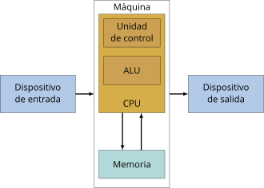Els programes com les dades s'emmagatzemen en una memòria en comú. Això fa possible l'execució de comandos de la mateixa forma que les dades.

- De quins elements es composa la memòria principal i que fan? Es composa de: registre d'adreça de memòria (RAM, la qual te la funcionalitat de posar en la cela corresponent tota la informació corresponent), registre d'informació o intercanvi de memòria (RIM, la qual te la funcionalitat de rebre tota l’informació abans de passar-la a la RAM) i per últim selector o descodificador de memòria ( la qual te la funcionalitat de activar-se cada vegada que rep una orde ja sigui d’escriptura o de lectura).

- Busca un esquema intern d'una CPU i explica'n els components.
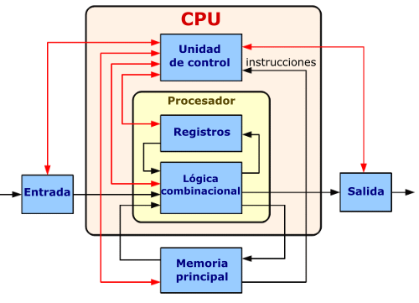La ALU (Arithmetic Logic Unit, Unitat Aritmètica i Lògica), la CU (Control Unit, Unitat de Control) i el Register Set (també denominat Register Bank) o sigui Conjunt (o Banc) de Registres
- Explica quines arquitectures de microprocessador hi ha? Hi tenim: CISC (repertori complex d'instruccions d'ordinador en angles) i RISC (repertori reduït d'instruccions d'ordinador en angles).

- Fes una taula resum dels paràmetres que es poden destacar d'un processador.

Nivell d’integració | Memòria cau
Tensió de corrent | Memòria cau nivell 2
Bus del sistema
Descodificar les instruccions
Microprocessador de 16 bits

- Quins busos interconnecten la CPU amb la resta d'elements? Els connecte els busos: bus d’adreces de memòria, bus de dades i bus de control.

- Quins tipus de perifèrics hi ha segons la seva funció? Fes una taula resum i posa'n exemples.

Tipus de Perifèric | Funció | Exemples
Perifèrics d'Entrada | Capturar dades i enviar-les a la CPU. | Teclat, ratolí, escàner, micròfon, càmera web.
Perifèrics de Sortida | Mostrar informació generada per la CPU. | Monitor, impressora, altaveus, pantalla tàctil.
Perifèrics d'Emmagatzematge | Emmagatzemar i recuperar dades. | Disc dur, memòria USB, DVD-ROM, targeta de memòria.
Perifèrics de Comunicació | Facilitar la comunicació amb xarxes i altres dispositius. | Targeta de xarxa, mòdem, router, Bluetooth dongle.
Perifèrics de Processament | Realitzar funcions de processament específiques. | GPU (unitat de processament gràfic), processador de senyals digitals (DSP), còpia de seguretat RAID.
Perifèrics d'Alimentació | Fournir energia als altres perifèrics. | Font d'alimentació, bateria.
Perifèrics d'Entrada/Sortida | Realitzar funcions d'entrada i sortida. | Disc flex, pantalla tàctil, impressora multifunció.
Perifèrics d'Interacció Humana | Facilitar la interacció amb l'usuari. | Pantalla tàctil, altaveus, micròfon, càmera web.

- Omple la taula següent amb una definició d’aquests termes i posa’n un parell d’exemples:

Hardware | Teclat i ratolí
Software | Windows i Linux

21. Cerca per internet que és un byte. Cerca els múltiples del byte i a què equivalen. Un byte és una unitat de dades informàtiques que consta de 8 bits. Cada bit pot prendre un valor de 0 o 1. Els multiples son: Kilobyte, Megabyte, Gigabyte, Terabyte...

22.- Que és un Hz, Cerca per internet els múltiples de l’Hz i a què equivalen. Un hertz (Hz) és una unitat de mesura de freqüència que s'utilitza per a quantificar el nombre de cicles. Els multiples son: kilohertz, megahertz, gigahertz...

